Занятие 21
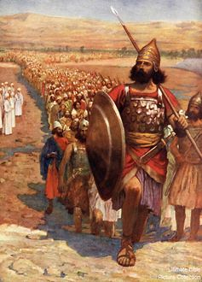
Иисус Навин – вождь израильского народа

За непослушание Богу и ропот на Него, исход евреев в землю обетованную продолжался 40 лет.
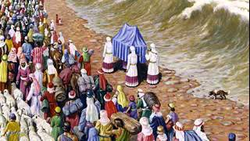
После смерти Моисея вождем народа стал Иисус Навин.
Когда народ должен был перейти реку Иордан, по велению Божию, вода в реке расступилась, как только священники, несшие Ковчег Завета, вступили в воду, и евреи перешли по сухому дну реки.
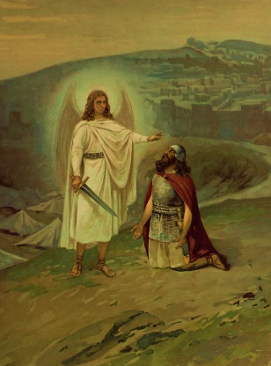
Ковчег хранил в себе скрижали Завета и знаменовал присутствие Самого Бога.
Нужно было взять приступом сильно укрепленный город Иерихон.
Иисусу Навину явился Ангел Господень в виде воина с мечом. Иисус благоговейно поклонился и получил от Бога откровение, как ему надлежит взять город.
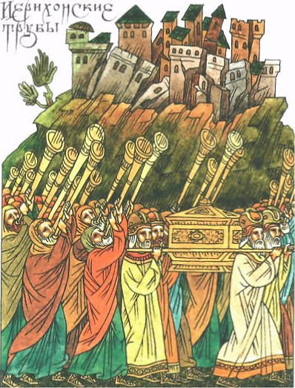
Израильтяне стали каждый день обходить вокруг города. Впереди шли воины, за ними – священники с Ковчегом Завета в окружении священнослужителей, трубивших в трубы. Шествие замыкал народ в праздничных одеждах при полном молчании.
На седьмой день – в день Господень - израильтяне обошли вокруг города 7 раз и внезапно, по знаку Иисуса Навина, народ громко воскликнул. Тотчас неприступные стены Иерихона пали и разрушились до основания.
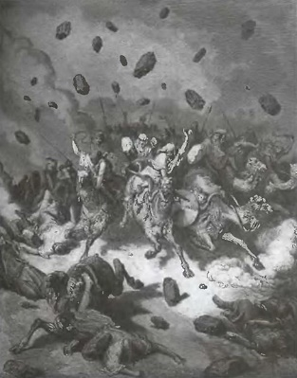
Господь бросал на бегущих неприятелей с небес большие камни, чудом не поражавшие еврейского войска. Ученые объясняют это явление метеоритным дождем или очень крупным градом весом в 1 килограмм.
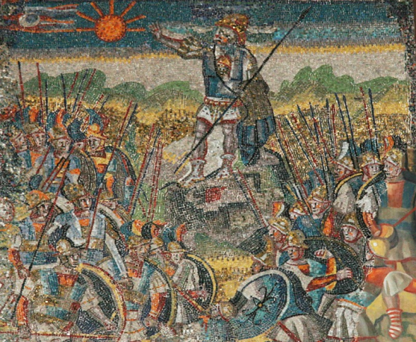
Для избиения врага одного дня было недостаточно. Иисус Навин с крепкой верой повелел солнцу остановиться. И остановилось солнце, и луна стояла. И не было такого дня, в который Господь так слушал человека. Противник был полностью уничтожен.
Иисус Навин управлял израильским народом 7 лет, ввел его в землю обетованную и умер в возрасте 110 лет.

К тому, кто Бога призовет и вера в ком тверда,
На помощь Бог всегда придет, спасет его всегда.

Занятие 21
Иисус Навин – вождь израильского народа

За непослушание Богу и ропот на Него, исход евреев в землю обетованную продолжался ______ лет.
После смерти Моисея вождем народа стал __________________________________________.
Когда народ должен был перейти реку Иордан, по велению Божию, вода в реке ______________________________, как только священники, несшие Ковчег Завета, вступили в воду, и евреи перешли по сухому дну реки.
Ковчег хранил в себе _______________________________________________ и знаменовал присутствие Самого _________________.
Нужно было взять приступом сильно укрепленный город __________________________.
Иисусу Навину явился ______________________________________________ в виде воина с мечом. Иисус благоговейно поклонился и получил от Бога откровение, как ему надлежит взять город.
Израильтяне стали каждый день обходить вокруг города. Впереди шли воины, за ними – священники с Ковчегом Завета в окружении священнослужителей, трубивших в трубы. Шествие замыкал народ в праздничных одеждах при полном молчании.
На ________ день – в день Господень - израильтяне обошли вокруг города ___ раз и внезапно, по знаку Иисуса Навина, народ громко воскликнул. Тотчас неприступные стены Иерихона пали и разрушились до основания.
Господь бросал на бегущих неприятелей с небес большие __________________, чудом не поражавшие еврейского войска. Ученые объясняют это явление метеоритным дождем или очень крупным градом весом в ____ килограмм.
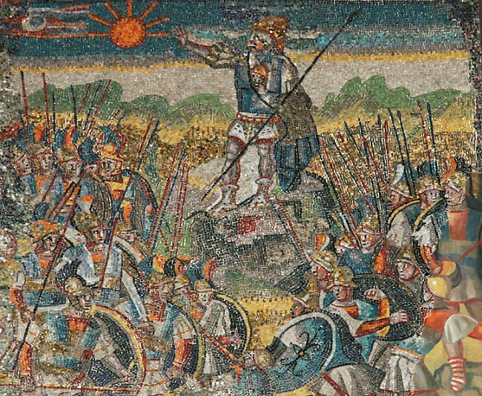
Для избиения врага одного дня было недостаточно. Иисус Навин с крепкой верой повелел ________________ остановиться. И остановилось солнце, и луна стояла. И не было такого дня, в который Господь так слушал человека. Противник был полностью уничтожен.
Иисус Навин управлял израильским народом __ лет, ввел его в землю обетованную и умер в возрасте ______ лет.

К тому, кто Бога призовет и вера в ком тверда,
На помощь Бог всегда придет, спасет его всегда.

